DISEÑO DE APLICACIONES WEB

Actividad 12
Aplicación estática con Vue 2 y renderizado mediante v-for
PROYECTO
ChuckJokesVue
Vue 2 mediante CDN · HTML · JavaScript · CSS

11 de noviembre de 2026

RESUMEN DE IMPLEMENTACIÓN

Objetivo y desarrollo

Objetivo
Desarrollar una aplicación sencilla con Vue 2 que muestre las cinco frases de Chuck Norris proporcionadas en la actividad, utilizando una instancia Vue, el objeto data y la directiva v-for.

Estructura
La solución es una aplicación web estática. index.html contiene el elemento #app, integra Vue 2 desde el CDN indicado y recorre el arreglo chuck. main.js crea la instancia con new Vue y conserva exactamente las cinco frases oficiales. style.css resuelve la presentación responsive sin frameworks externos.

Tecnologías
• Vue 2 por CDN
• HTML5
• JavaScript
• CSS3
• Git local
VERIFICACIÓN FUNCIONAL
La prueba real confirmó cinco tarjetas renderizadas, las cinco frases exactas y cero errores de consola.

EVIDENCIA 01

Aplicación en ejecución
La interfaz muestra el título y las frases generadas por Vue en tarjetas numeradas, con una composición legible y centrada.
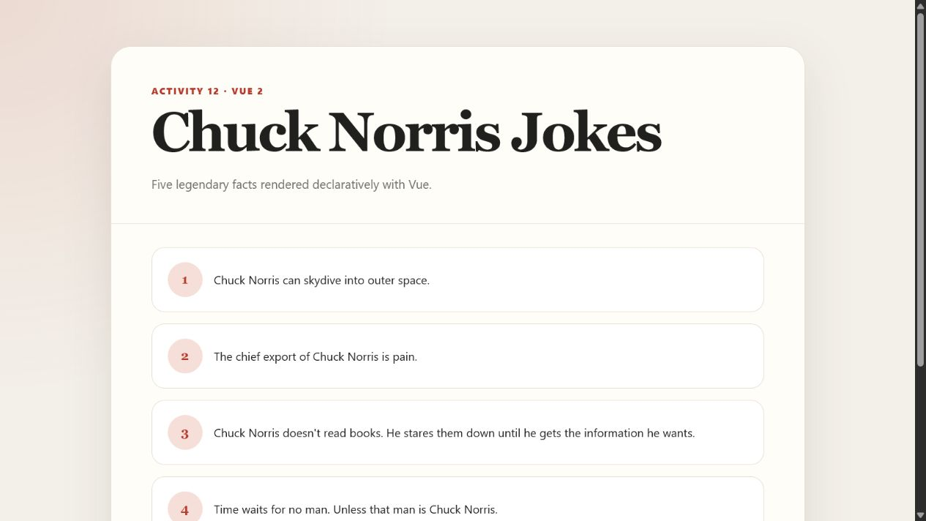
Figura 1. Aplicación en ejecución

EVIDENCIA 02

Estructura del proyecto en VS Code
La carpeta definitiva contiene los archivos raíz de la aplicación y el directorio docs para la documentación y sus evidencias.
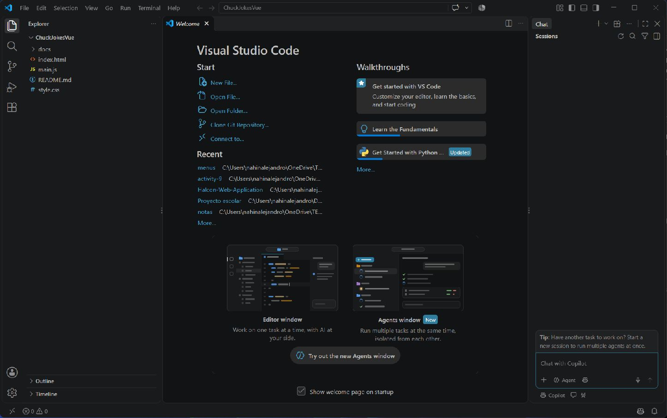
Figura 2. Estructura del proyecto en VS Code

EVIDENCIA 03

Directiva v-for
index.html recorre chuck con v-for y utiliza joke.value para presentar cada frase sin duplicar datos en el marcado.
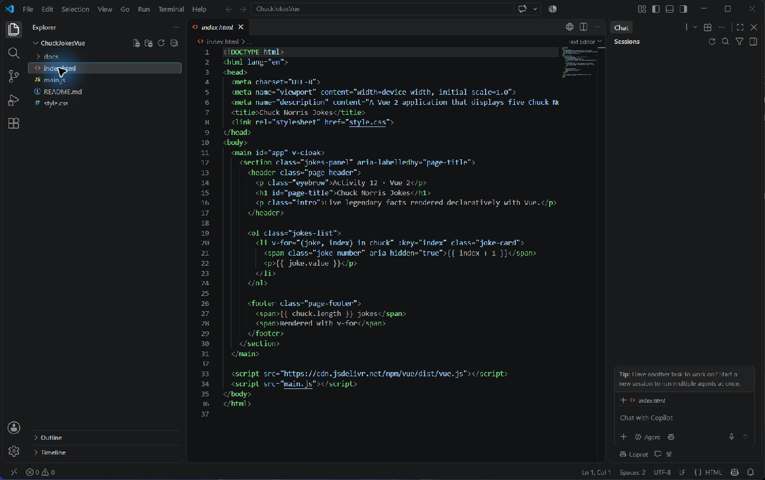
Figura 3. Directiva v-for

EVIDENCIA 04

Instancia Vue y arreglo de datos
main.js enlaza la instancia con #app y define exactamente las cinco frases requeridas dentro del arreglo chuck.
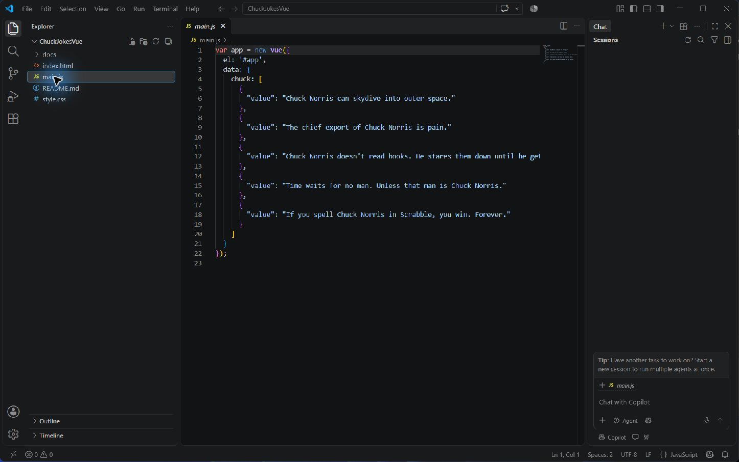
Figura 4. Instancia Vue y arreglo de datos

CIERRE

Repositorio y conclusión

Repositorio de GitHub
URL esperada: https://github.com/AlejandroVela333/ChuckJokesVue
ESTADO PENDIENTE
El repositorio remoto todavía no existe. La captura 05_github_repository.png y la publicación se agregarán después de crear manualmente el repositorio vacío. No se incluyó una evidencia simulada.

Conclusión
ChuckJokesVue demuestra el flujo básico de una aplicación Vue 2 sin herramientas de compilación. Los datos permanecen en JavaScript, la estructura se concentra en HTML y la presentación se resuelve con CSS. El uso de v-for mantiene una separación clara entre los datos y la interfaz, y permite renderizar las cinco frases de manera declarativa.

Evidencias incluidas
01_project_running.png
02_vscode_structure.png
03_vfor_code.png
04_vue_instance.png

